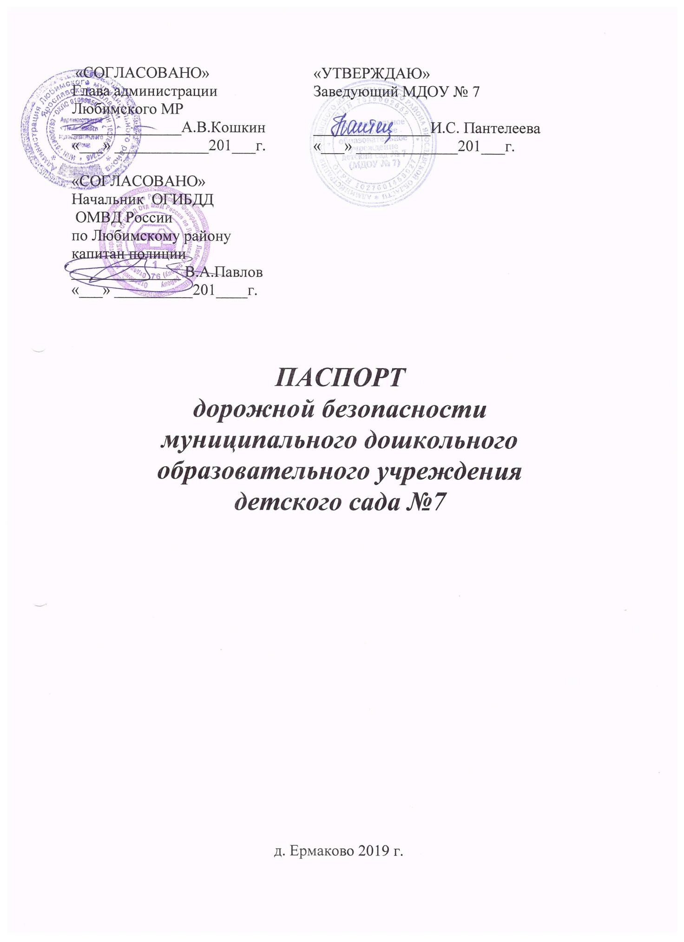

Общие сведения
муниципальное дошкольное образовательное учреждение детский сад №7
(наименование ОУ)
Тип ОУ: дошкольное
Юридический адрес ОУ: 152490, Ярославская область, Любимский район, д. Ермаково, ул. Солнечная, дом 9.
Фактический адрес ОУ: 152490, Ярославская область, Любимский район, д. Ермаково, ул. Солнечная, дом 9.
Руководитель ОУ: заведующий
Директор (заведующий) Пантелеева Ирина Сергеевна __8(48543)2-41-62__
(фамилия, имя, отчество) (телефон)
Ответственные работники
муниципального органа
образования начальник УО Михеев Андрей Михайлович
(должность) (фамилия, имя, отчество)
2-15-52
(телефон)
Ответственные от
Госавтоинспекции начальник отделения ГИБДД Павлов
ОМВД России Владимир
по Любимскому району Александрович
(должность) (фамилия, имя, отчество)

_________________
(телефон)
Ответственные работники
за мероприятия по профилактике
детского травматизма
начальник отделения ГИБДД Павлов
ОМВД России Владимир
по Любимскому району Александрович
(должность) (фамилия, имя, отчество)

__________________
(телефон)
Руководитель или ответственный
работник дорожно-эксплуатационной
организации, осуществляющей
содержание УДС∗ Глава Администрации Чистякова Лилия
Ермаковского СП Александровна 2-41-34
(фамилия, имя, отчество) (телефон)

Количество обучающихся (воспитанников) ______________30__________
Наличие уголка по БДД __в группе «Капельки» и группе «Звездочки»
(если имеется, указать место расположения)
Наличие класса по БДД ________отсутствует_____________
(если имеется, указать место расположения)
Наличие автогородка (площадки) по БДД ______отсутствует___________

Наличие автобуса в ОУ _________отсутствует_____________
(при наличии автобуса)
Владелец автобуса ________отсутствует_____________ (ОУ, муниципальное образование и др.)

Время НОД в ОУ: в соответствии с режимом учреждения с 07:30- 17:30

Телефоны оперативных служб:
Скорая помощь – 03
Полиция – 02
Пожарная – 01

Содержание
- План-схемы образовательного учреждения:
- район расположения ОУ, пути движения транспортных средств и обучающихся (воспитанников);
- пути движения транспортных средств к местам разгрузки/погрузки и рекомендуемых безопасных путей передвижения обучающихся (воспитанников) по территории образовательного учреждения.
- Приложение.
  - ПЛАН МЕРОПРИЯТИЙ по предупреждению детского дорожно-транспортного травматизма на 2019-2020 учебный год.

I. План-схемы ОУ.
План-схема района расположения ОУ,
пути движения транспортных средств и обучающихся (воспитанников)

Пути движения транспортных средств к местам разгрузки/погрузки и рекомендуемые пути передвижения обучающихся (воспитанников) по территории образовательного учреждения

МДОУ №7

ПЛАН
мероприятий по предупреждению
детского дорожно-транспортного травматизма
в МДОУ № 7
на 2019-2020 учебный год
Цель:
Профилактика детского дорожно-транспортного травматизма
Задачи:
- предупреждение детского дорожно-транспортного травматизма
- пропаганда знаний правил дорожного движения

 | Работа с кадрами
1 | Совещание «Внимание, дети!». |  |  | сентябрь, 2019 | заведующий
2 | Тематический контроль «Анализ предметно-пространственной развивающей среды в группах по обучению ПДД». |  |  | сентябрь, 2019 | заведующий
3 | Консультации для педагогов по вопросам ПДД. |  |  | в течение  года | заведующий
4 | Индивидуальные консультации по вопросам ПДДТТ с педагогами по мере необходимости. |  |  | в течение  года | заведующий
5 | Оперативный контроль по вопросам ПДДТТ. |  |  | в течение  года | заведующий
6 | Пополнение банка методическими материалами по ПДДТТ. |  |  | в течение  года | воспитатели
Организационно-педагогические мероприятия
1 |  | Корректировка планов работы по профилактике безопасного дорожного движения на учебный год. |  | август,  2019 | воспитатели
2 |  | Обновление тематических папок ПДДТТ по работе с родителями. |  | в течение  года | воспитатели
3 |  | Обновление предметно развивающей среды в групповых центрах дорожной безопасности. |  | в течение  года | воспитатели
Работа с детьми
1 |  |  | Мероприятия, проводимые под названием: «Внимание, дети!». | в течение года | воспитатели
2 |  |  | Участие в конкурсах по ПДДТТ. | в течение года | воспитатели
3 |  |  | Выставка совместного творчества «Безопасная дорога детства». | май,  2019 | воспитатели,  родители
4 |  |  | Игровая деятельность по ПДД: дидактические, настольные, сюжетно-ролевые, спортивные, строительные игры. | в течение  года | воспитатели
5 |  |  | Тематические беседы по ПДДТТ. | в течение  года | воспитатели
6 |  |  | Просмотр мультимедийных презентаций и познавательных сюжетов по вопросам ДДТТ. | в течение  года | воспитатели
7 |  |  | Продуктивная деятельность: лепка, аппликация, рисование транспортных средств; оформление коллажей. | в течение  года | воспитатели
8 |  |  | Рассматривание серий сюжетных картин, чтение художественной литературы по ПДД. | в течение  года | воспитатели
Работа с родителями
1 |  |  | Оформление памяток, буклетов, плакатов для родителей по ПДДТТ. | в течение года | воспитатели
2 |  |  | Проведение родительских собраний, консультаций и др. для родителей по дорожной безопасности. | в течение  года | воспитатели
3 |  |  | Обновление тематических стендов по ПДДТТ. | в течение  года | воспитатели
4 |  |  | Привлечение родителей к участию в выездных экскурсиях, походах, конкурсах и т.п. | в течение  года | воспитатели
5 |  |  | Обновление тематической странички на сайте ДОУ «Дорожная безопасность». | в течение  года | воспитатели

∗ Дорожно-эксплуатационные организации, осуществляющие содержание УДС, несут ответственность в соответствии с законодательством Российской Федерации (Федеральный закон «О безопасности дорожного движения» №196-ФЗ, КоАП, Гражданский кодекс).

